|  |
| --- |
| **Windows Vista.** |
| Cours d’initiation à Windows Vista et Office 2007 |
|  |
|  |
|  |
| **EESMPCF Kain** |
| **1/7/2007** |
|  |



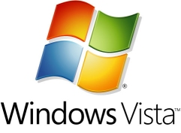Pour ouvrir Windows Vista, il faut appuyer sur les touches Ctrl Alt Del.

Ensuite, il faudra sélectionner son profil et mettre son mot de passe.

Nous arrivons alors sur le bureau de Windows Vista.

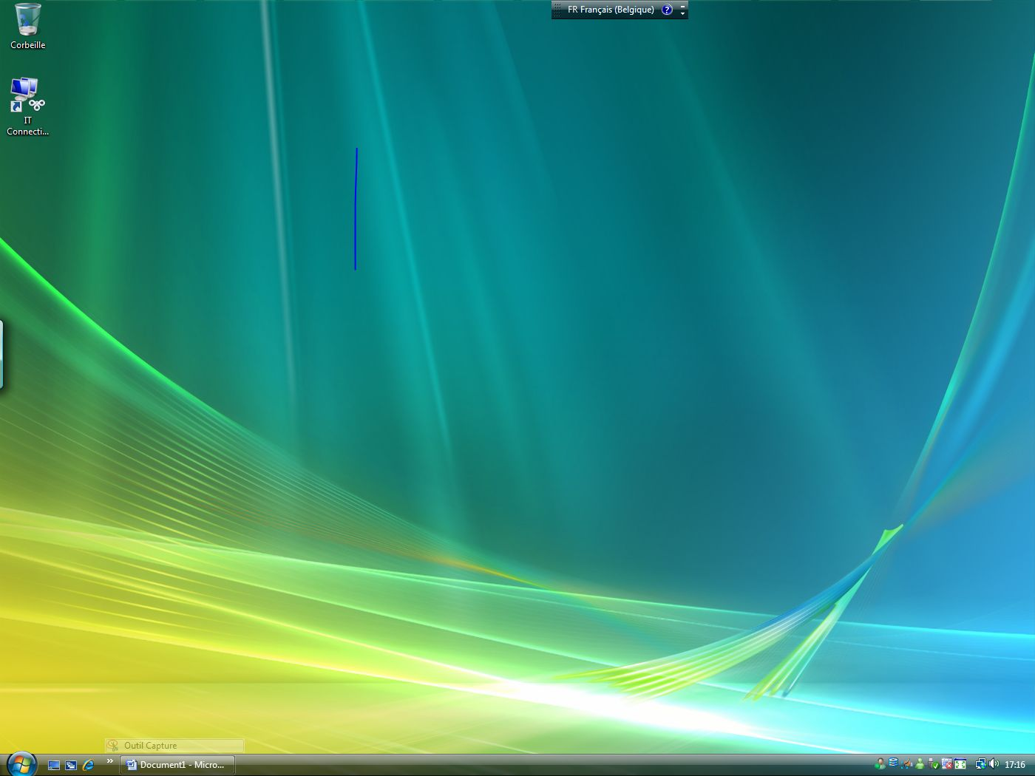

Pour pouvoir ouvrir au menu, il faudra simplement cliquer sur le bouton bouton windows.JPG. Nous arriverons alors au menu Windows Vista.

*Le lien DOCUMENTS nous permet d’accéder au répertoire ‘mes documents’*

*Dans cette partie du menu se trouvent les programmes les plus souvent utilisés.*

*Le lien TOUS LES PROGRAMMES nous permet de visualiser tous les programmes installés sur l’ordinateur.*

*Le champ RECHERCHER va nous permettre de retrouver très facilement un programme installé sur l’ordinateur.*

## vista_start_menu2.jpg

### microsoft_office_logo.jpgMicrosoft Word 2007.

Le menu de la suite Microsoft Office comprend différents

programmes. Voici ces programmes :

*Nous travaillerons principalement avec Microsoft Word.*

*Pour rappel nous pouvons accéder à Word soit par le menu « tous les programmes » soit par l’outil de recherche en tapant « WORD »*

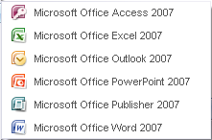

A l’ouverture de Word, l’affichage sera le suivant :

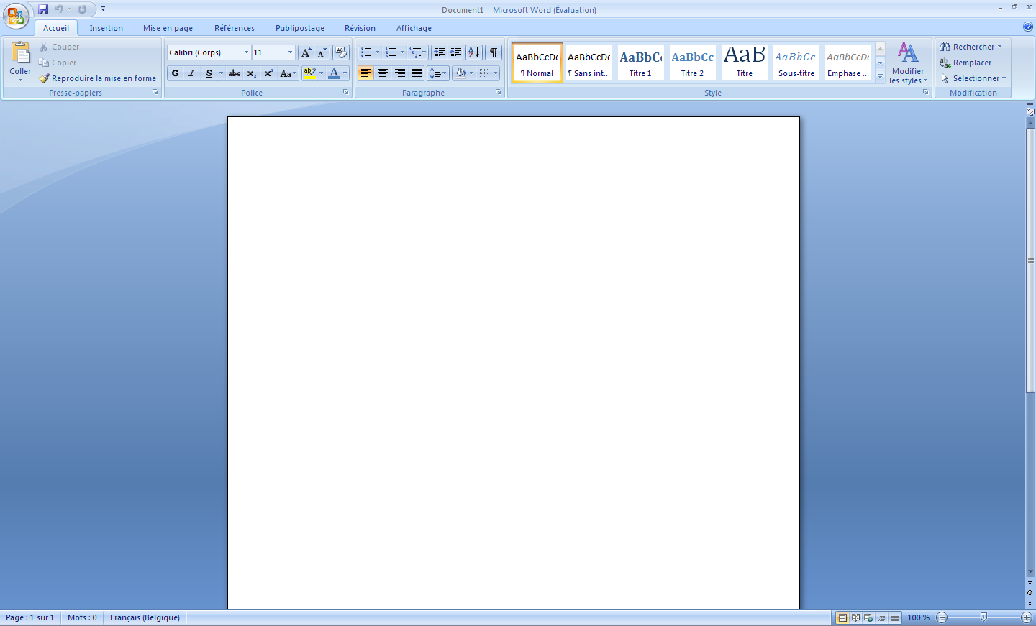

### microsoft_office_logo.jpgMICROSOF WORD 2007.

Dans le traitement de texte, nous utilserons les onglets

suivants :

-1- Le menu ACCUEIL :

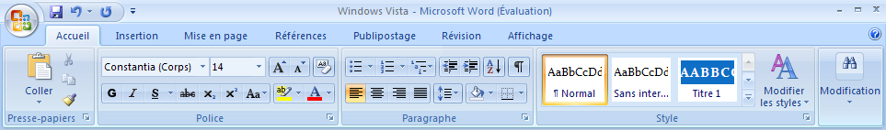

*Pour changer la couleur du texte ou le surligner en couleur, les fonctions sont ici.*

*Pour changer la police et la taille de cette dernière, nous utilisons ces commandes.*

*Les fonctions GRAS, ITALIQUE, SOULIGNE sont juste en dessous.*

*Par ce menu, nous pouvons réaliser une mise en forme automatique.*

*Par exemple Titre, sous-titre, titre 1, titre 2,…*

### microsoft_office_logo.jpgMicrosoft Word 2007

-2- Le menu Insertion :

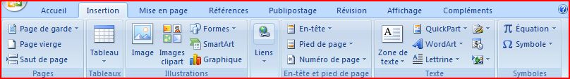

*Pour insérer une image de la bibliothèque de Microsoft Office, nous utiliserons cette fonction.*

*Si nous voulons insérer un tableau, nous utiliserons cette fonction.*

*Pour insérer une zone de texte, nous utiliserons cette fonction.*

*Grâce à cette commande, nous pouvons insérer une image venant par exemple du dossier mes documents.*

*Si nous désirons utiliser les Smart Art, nous utiliserons ce bouton